ПЛАН ЗАСТРОЙКИ
КОМПЕТЕНЦИИ
«Фармацевтика ЮНИОРЫ»
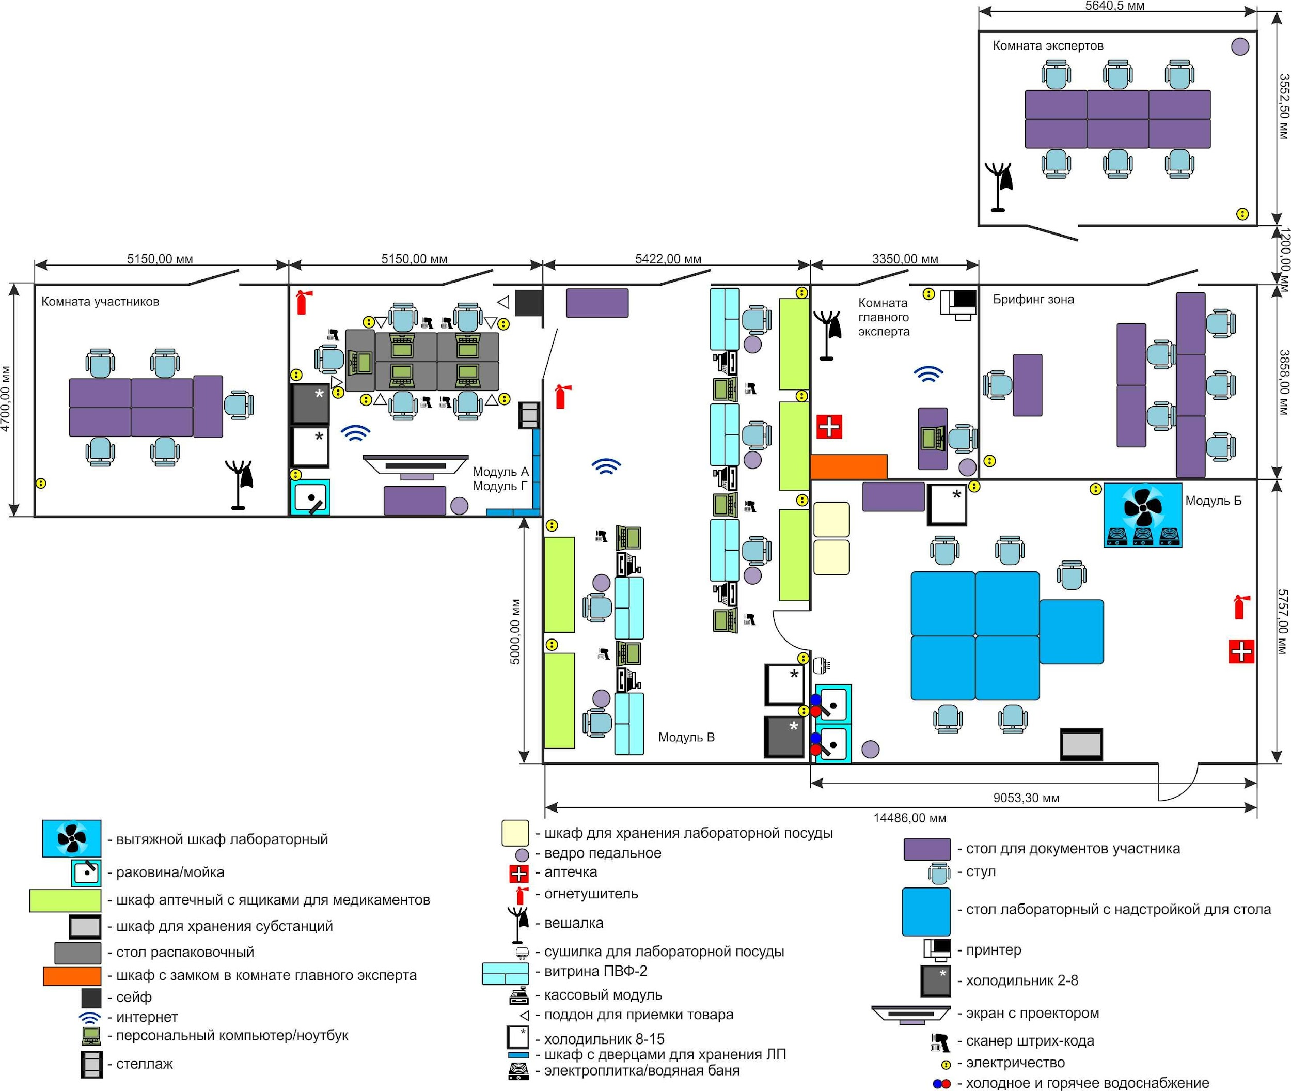
Типовой план застройки конкурсной площадки по компетенции «Фармацевтика ЮНИОРЫ»

